荐书操作流程
1.登录
登录网址: http://buy.cxstar.com/，点击首页右上方的【读者登录】进入，输入图书馆名称“哈尔滨理工大学”及相应的账号、密码进行登录。
用户名及密码：教师账号：heblg01 密码：123456
学生账号：heblg02 密码：123456

2. 图书展示与检索
2.1平台可按照学科、中图法、出版社分类展示图书，更有重磅图书推荐、专题图书推荐、新书展示，师生可根据实际需要点击相应分类进行选书。
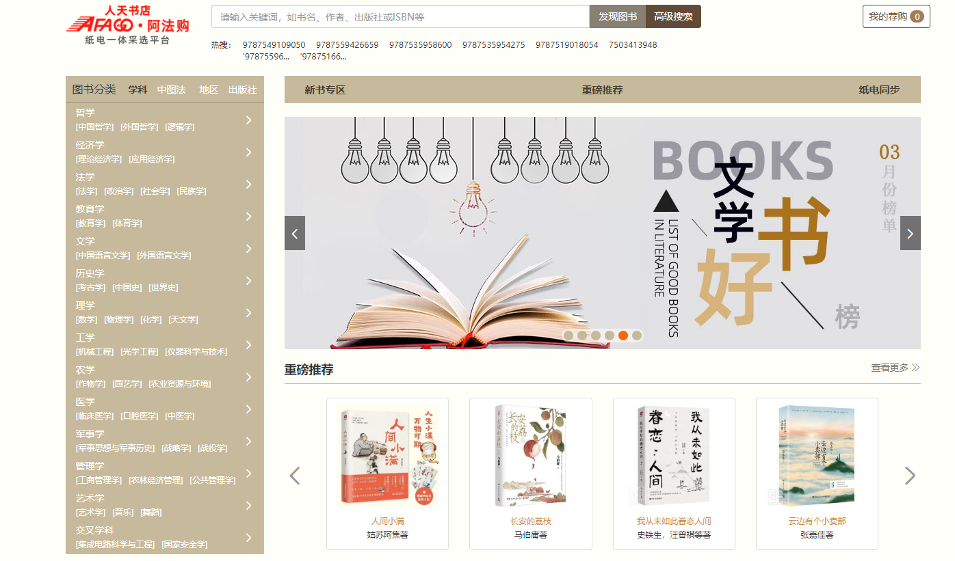
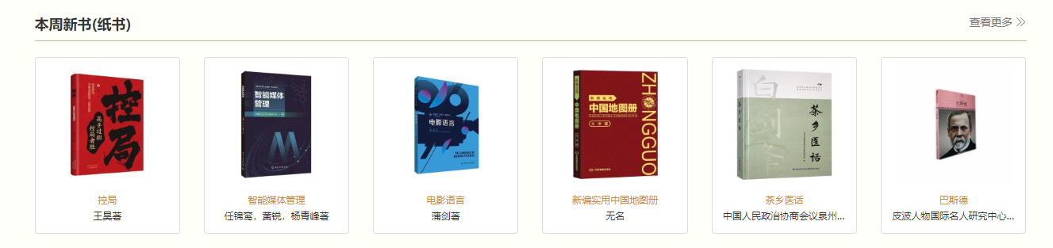

2.2个性化检索图书
用户可在搜索导航栏中输入需要查找的关键词，如书名、作者、出版社或者ISBN等，点击搜索按钮可在全平台范围内进行查找，匹配的书籍将显示在搜索结果页中，也可点击【高级搜索】进行个性化定制。
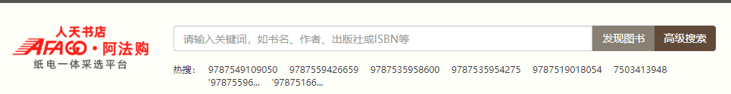
3. 图书荐购
在任意书单、分类界面点击进入书目列表页，点击想要荐购的图书的封面，进入图书详情页面，点击【纸书荐购】，将心仪的图书加入荐购列表。
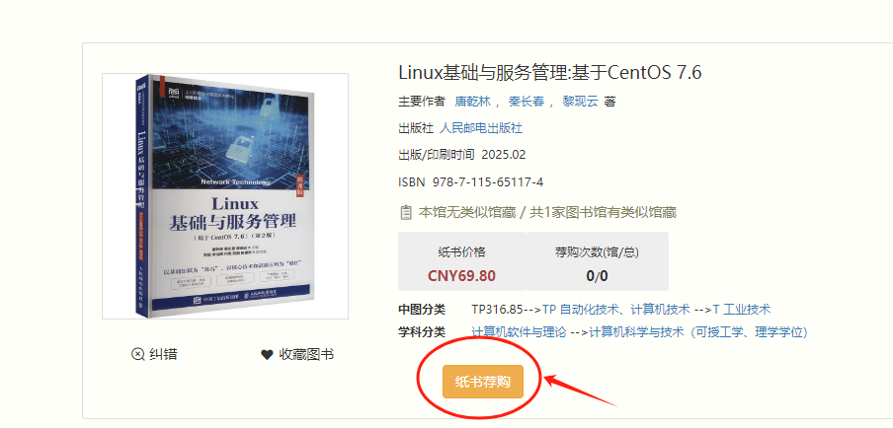

荐购须知：
1.本次荐购范围为本科及以上层次教学、科研用书，请勿荐购高职高专、中小学、幼儿、生活类等类别的图书；
2.光盘、期刊类图书、年鉴、行业标准、年度报告、习题集、试卷、线装书、活页、图表、图册、立体书及小于32开本的图书不列入选购范围；
3.请优先选择2024年1月及以后出版的新书；
4.单本书标价在300元以上的图书，原则上不予购买。

